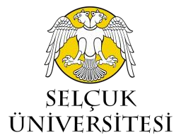
T.C.
SELÇUK ÜNİVERSİTESİ
SOSYAL BİLİMLER ENSTİTÜSÜ

SOSYAL BİLİMLER ENSTİTÜSÜ MÜDÜRLÜĞÜ’NE Tarih için Tıklayınız

Selçuk Üniversitesi Lisansüstü Eğitim Enstitüleri Ödül Yönergesi hükümlerine göre Teşekkür Ödülü’ne başvurumun kabulü hususunda;
Gereğini arz ederim.

Öğrenci Adı Soyadı
İmzası

Tarafımca vermiş olduğum bilgilerin doğruluğunu ve bilgilerin hatalı olması durumunda doğacak yükümlülüğü kabul ediyorum.

ÖĞRENCİ BİLGİLERİ
Adı ve Soyadı
Öğrenci Numarası
Anabilim Dalı / Bilim Dalı
Programı | ☐ Yüksek Lisans ☐ Doktora
Mezuniyet Tarihi
Danışmanı
Telefon
E-Posta
Yayın Yılı
Sunulduğu Yer
Ek1: Kanıtlayıcı Belgeler

Not: 1- Selçuk Üniversitesi Lisansüstü Eğitim Enstitüleri Ödül Yönergesi
Teşekkür Ödülü:
MADDE 9- Teşekkür Ödülü, alanıyla ilgili, nitelikli ulusal, uluslararası kongre, sempozyum gibi katıldığı bilimsel etkinliklerden sözlü/poster sunumu ile ödül alan öğrencilere verilir.
2- 5 Eylül 2022 Tarihinden sonra mezun olanlar başvuru yapabilir

